**Wie Beeren meinen Körper schützen**

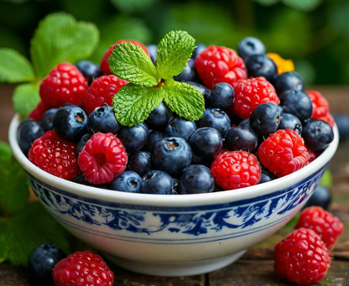

*Ob im Joghurt, auf dem Kuchen oder direkt vom Strauch — die bunten Früchte sind die süßen Stars des Sommers! Jede Beerensorte bringt einen Schatz an Vitalstoffen mit, die unsere Zellen verjüngen — der beste Schutz für Gedächtnis und Co.*

Rot funkelnde Johannisbeeren, dunkelviolette Brombeeren oder zuckersüße Erdbeeren — sie sind die Sommerfrüchte unserer Kindheit. Wer erinnert sich nicht an die saftigen Verlockungen im Garten oder am Wegesrand? Auch als Erwachsene fiebern wir jedes Jahr aufs Neue der Saison entgegen. Noch bis Oktober können wir Beeren aller Art selbst sammeln oder sie frisch auf dem Wochenmarkt kaufen. Da die Leckereien wahre Anti-Aging-Gesundwunder für unsere Zellen sind, sollten wir sie idealerweise das ganze Jahr über verzehren. Außerhalb der Saison können wir auf die tiefgekühlte Variante zurückgreifen, die fast genauso gesund ist wie direkt vom Feld. Denn die empfindlichen Inhaltsstoffe bleiben erhalten.

Wenn es sich dabei auch um kleine Nährstoffwunder handelt, können unsere heimischen Beeren locker mit ihnen mithalten. Die Power-Früchte sind reich an Vitalstoffen. In den dunkleren Sorten stecken am meisten wasserlösliche Pflanzenfarbstoffe. Diese sog. Anthocyane können die Grenze zwischen Blutstrom und Zentralnervensystem überwinden, stimulieren im Gehirn Nervenzellen und wirken so neuronalen Alterungsprozessen entgegen.

Dieser Jungbrunnen-Effekt zeigte sich z.B. in einer Harvard-Längsschnittstudie mit 16000 Probanden, die täglich Blau- und Erdbeeren aßen. Ihre kognitive Alterung verzögerte sich um etwa 2,5 Jahre. Beeren-Liebhaber bleiben also länger geistig fit.

Anthocyane gehören zu den Antioxidantien, die unsere Zellen vor aggressiven Stoffwechselprodukten (freien Radikalen) schützen. Diese entstehen z.B. bei chronischen Entzündungsprozessen und können von Antioxidantien neutralisiert werden. Zu den antioxidativ wirkenden Substanzen in Beeren gehören auch Vitamin С, E, Beta-Carotin und sekundäre Pflanzenstoffe wie Polyphenole, besonders Flavonoide, die Entzündungsreaktionen im Körper bekämpfen. Sie sind in der Lage, die Ausschüttung von entzündungsfördernden Enzymen und Zytokinen (bestimmte Botenstoffe) zu hemmen. Wer auf eine antientzündliche Ernährung achten muss, integriert daher am besten Beeren in seinen Speiseplan. Auch grünes Blattgemüse, Lauch, Zwiebeln, Zitrusfrüchte, Nüsse, pflanzliche Öle mit Omega-3-Fettsäuren und grüner Tee sollten nicht fehlen.

In einer Studie der University of Anglia in England stellte sich heraus: Die Gefäßfunktion und damit das Risiko für Herz-Kreislauf-Erkrankungen verbesserte sich bei einer vollen Beeren-Tasse täglich um mindestens 15 Prozent. Verantwortlich dafür sind die Anthocyane. Ein Grund mehr, täglich eine Handvoll Beeren zu naschen!

(Aus: *Good Health,* Nr 6 Juli/August 2024, S.13)